**第六周作业解析【港股REITS】电脑端**

**第六周作业解析视频：详见微淼课程学习资料**

**本周重要操作工具和网址统计**

* 香港REITS查询网址：

<http://app.finance.ifeng.com/data/hkstock/fundamental.php?symbol=00823&type=Balance>

* 富途牛牛

**本周计算公式总结：**

* **港股REITS股息率法好价格 = TTM股息÷10%**
* **资产负债率=总债项÷总资产×100%**
* **股息率=TTM股息÷当前股价×100%**

备注：TTM是最近4个季度的意思

1. **作业题**
2. 选出港股中市值大于100亿的REITS，并且计算出以下港股REITS的好价格。

备注：计算领展、置富和越秀的好价格

# 选出港股中市值大于100亿的REITS

具体的操作步骤如下:

第1步：打开富途牛牛电脑版行情软件；

第2步：点“行情”；

第3步：点“港股”；

第4步：点倒三角；

第5步：点“板块”；

第6步：点“行业板块”；

第7步：点“房地产信托”。

备注：电脑端的操作步骤与视频课程一致。

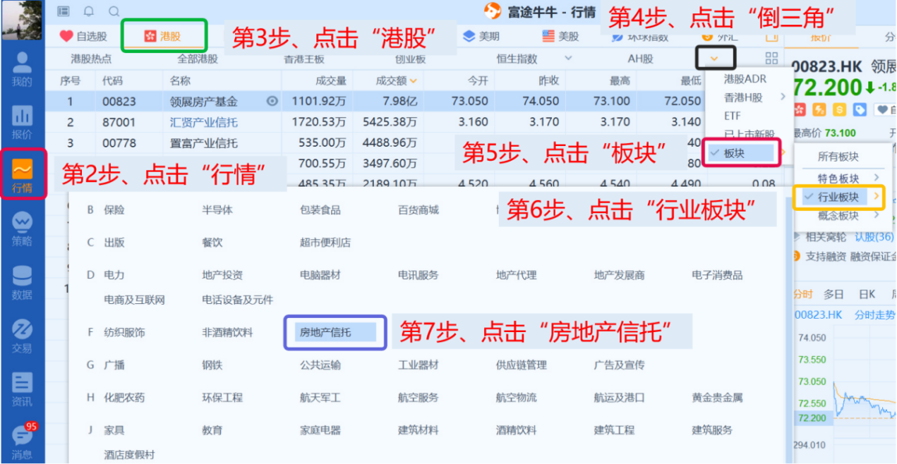

我们先来海选一下，点击“总市值”排序，让当日总市值由大到小排序，市值大于100亿的REITs一般物业质量都相对比较好。

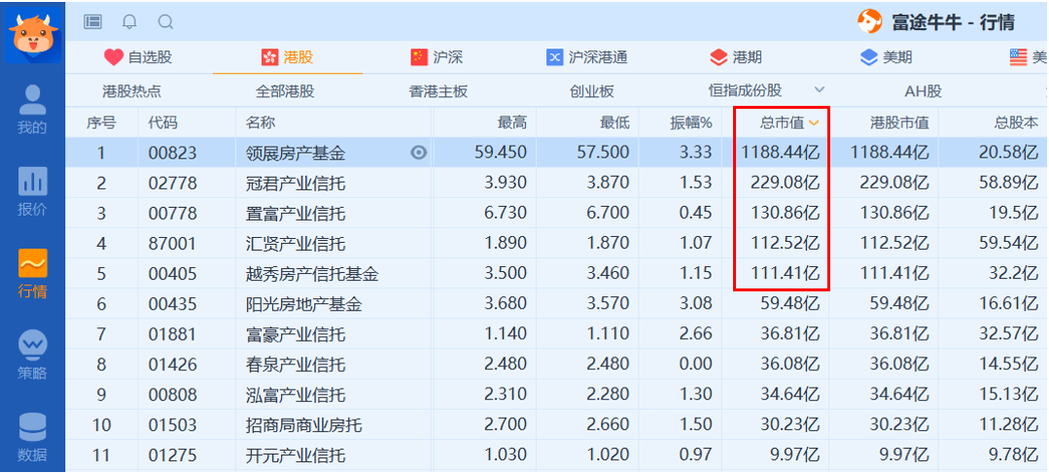

根据排序结果，我们选出市值大于100亿的REITs，把市值小于100亿的REITs淘汰掉，这样就只剩下领展房产基金【00823】、冠君产业信托【02778】、置富产业信托【00778】、汇贤产业信托【87001】、越秀房产信托基金【00405】5只REITs了。

以上就是问题一中选出港股中市值大于100亿的REITS的操作，大家一定要学会后动手操作一下。

## 精挑细选港股REITS

1、每年分红且长期稳定增长

2、地段要好，整体出租率大于90%

3、资产负债率小于40%

## ① 查看每年的分红情况，把不稳定增长的淘汰掉

* 香港REITS查询网址：

<http://app.finance.ifeng.com/data/hkstock/fundamental.php?symbol=00823&type=Balance>

具体的操作步骤如下:

第1步：打开网址链接；第2步：点击“派息记录”

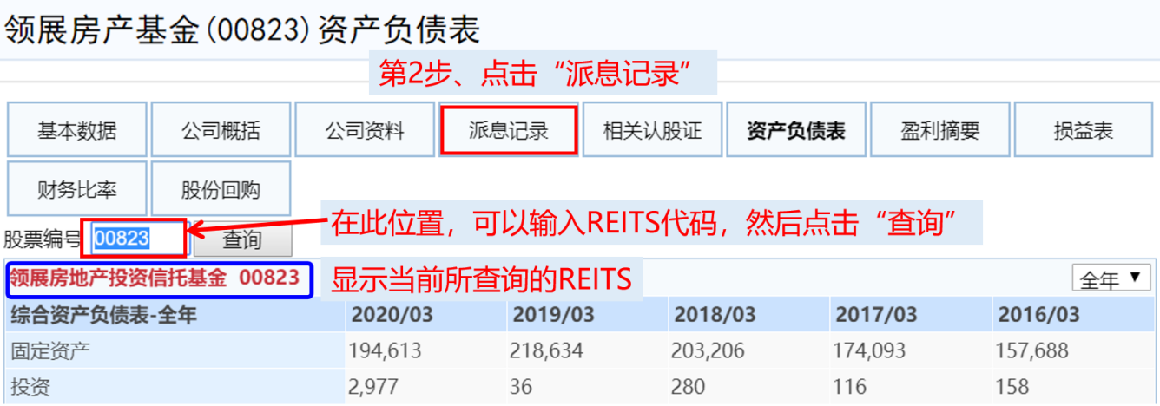

### 1、领展房地产基金（00823）--派息情况

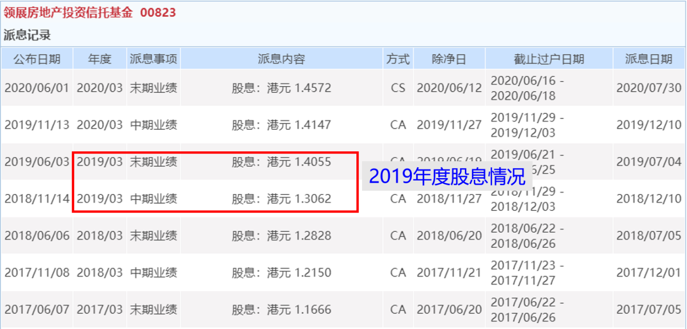

备注：香港一年分红2次，比如2019年度分红是看2019/03的中期和末期的派息之和。由于派息数据图片过长，仅截取部分相关派息内容。

过去10多年领展每年都有现金分红，而且分红金额长期稳定增长，符合标准。

### **2、置富产业信托（00778）--派息情况**

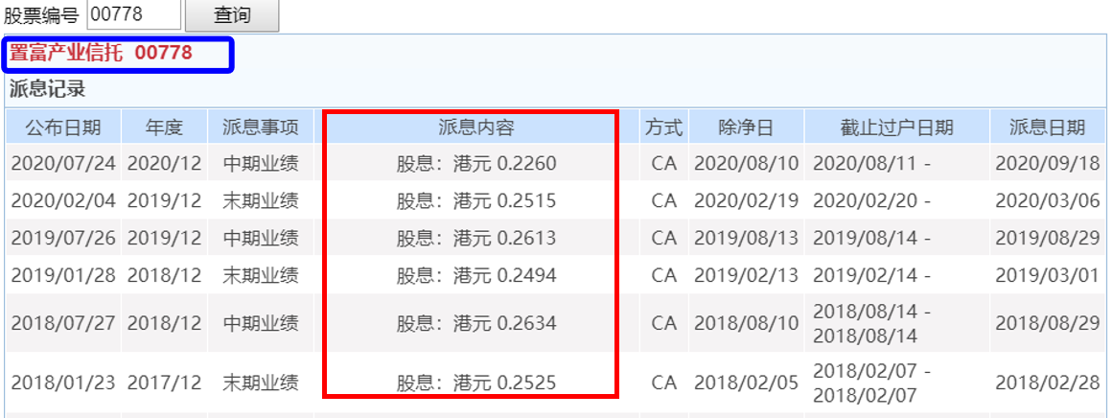

备注：由于派息数据图片过长，仅截取部分相关派息内容

过去10年置富每年都有现金分红，而且分红金额长期稳定增长，符合标准。

### **3、冠君产业信托（02778）--派息情况**

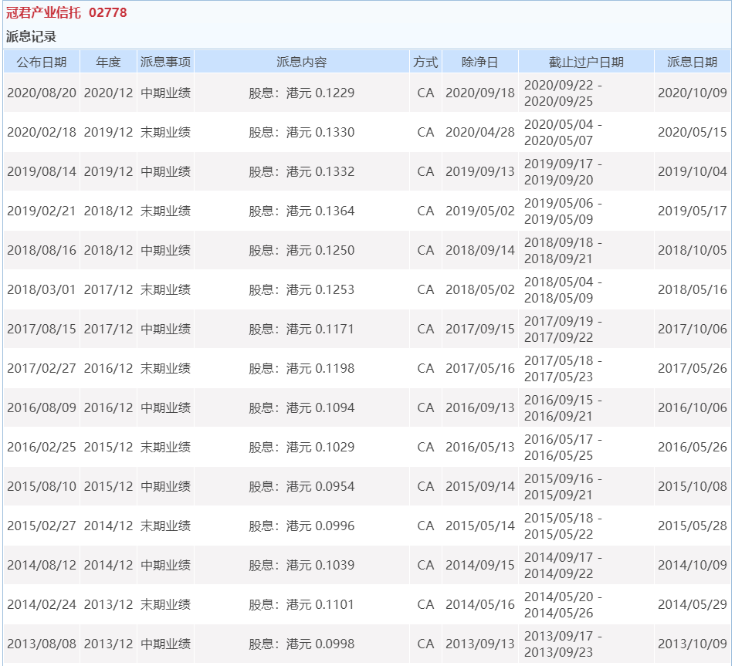

备注：由于派息数据图片过长，仅截取部分相关派息内容。

过去10多年冠君每年都有现金分红，长期稳定，但是2007年到2015年分红持续减少，虽然2015年到2019年有所增长，但是整体来看没有显著增长，不符合标准。

### **4、越秀房地产投资信托基金（00405）--派息情况**

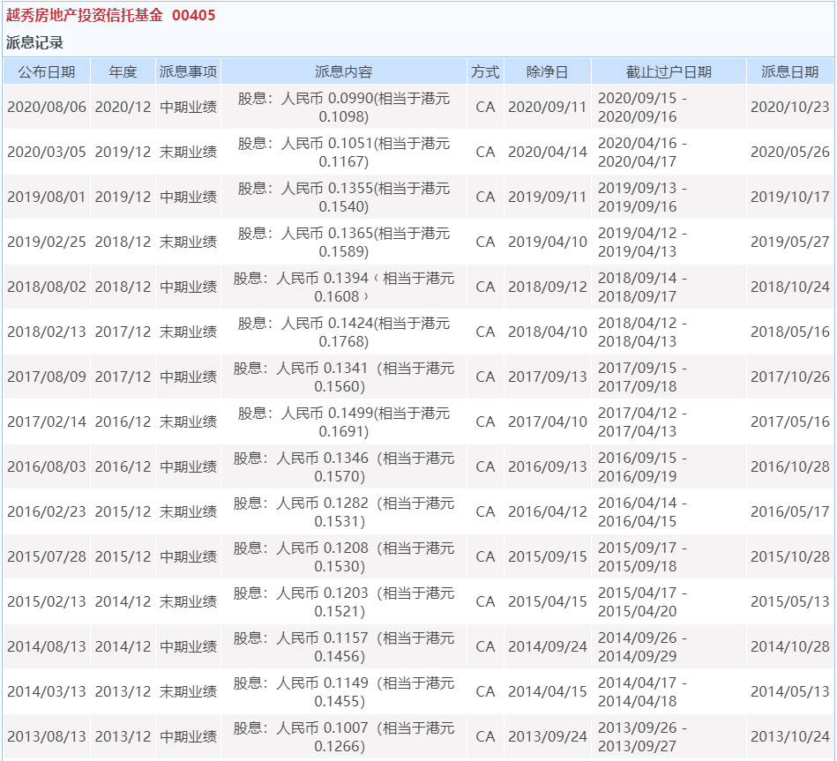

备注：由于派息数据图片过长，仅截取部分相关派息内容。

从整体分红数据中我们可以看出，过去10多年越秀每年都有现金分红，从2007年到2017年整体缓慢增长，虽然2018年到2019年分红金额有所下滑，但是从长期来看分红金额长期缓慢增长，符合标准。

### **5、汇贤产业信托（87001）--派息情况**

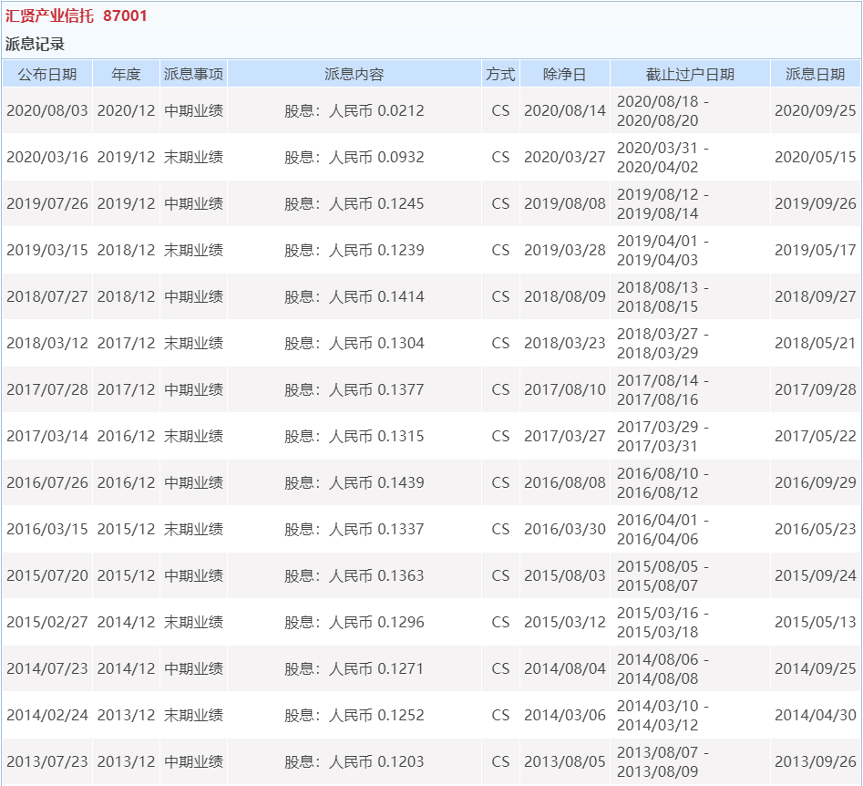

备注：由于派息数据图片过长，仅截取部分相关派息内容。

从以上分红数据中我们可以看出，过去多年汇贤每年都有现金分红，长期稳定，但是长期没有明显增长，仅仅2011年至2016年增长，随后2017年到2019年分红逐年减少。整体增长的年份太短，趋势不明显，不符合标准。

综上整理得出

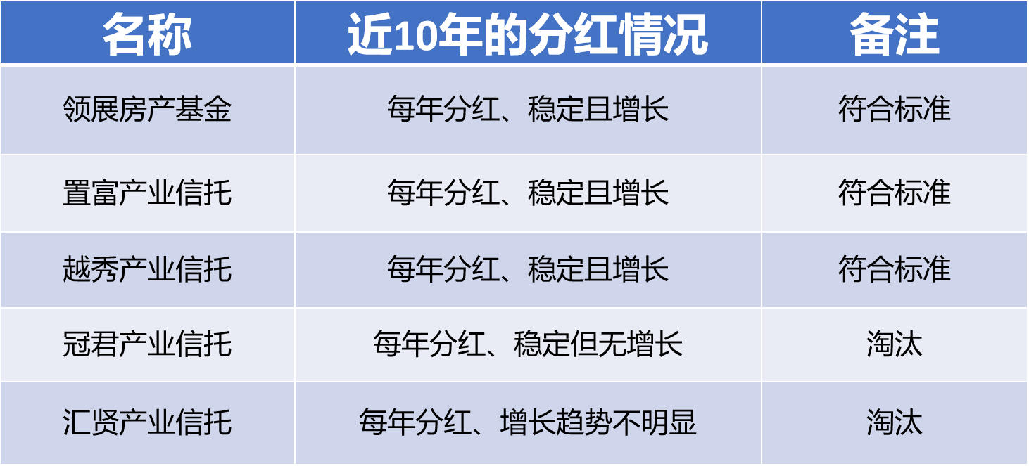

## ② 查看地段要好，整体出租率大于90%

点击“公司概括”，查看公司物业出租率。

凤凰网的这部分资料是从对应REITS的财报中摘录得来。未来等学习到财报，可以认真的通过财报来判断出租率情况。

### 1、领展房地产基金（00823）-- 物业出租率情况

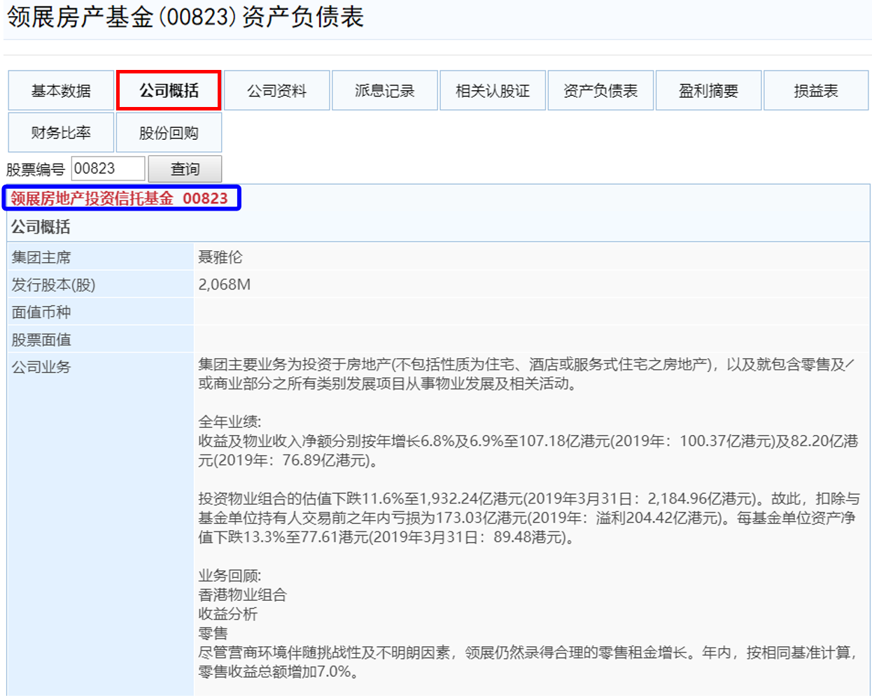

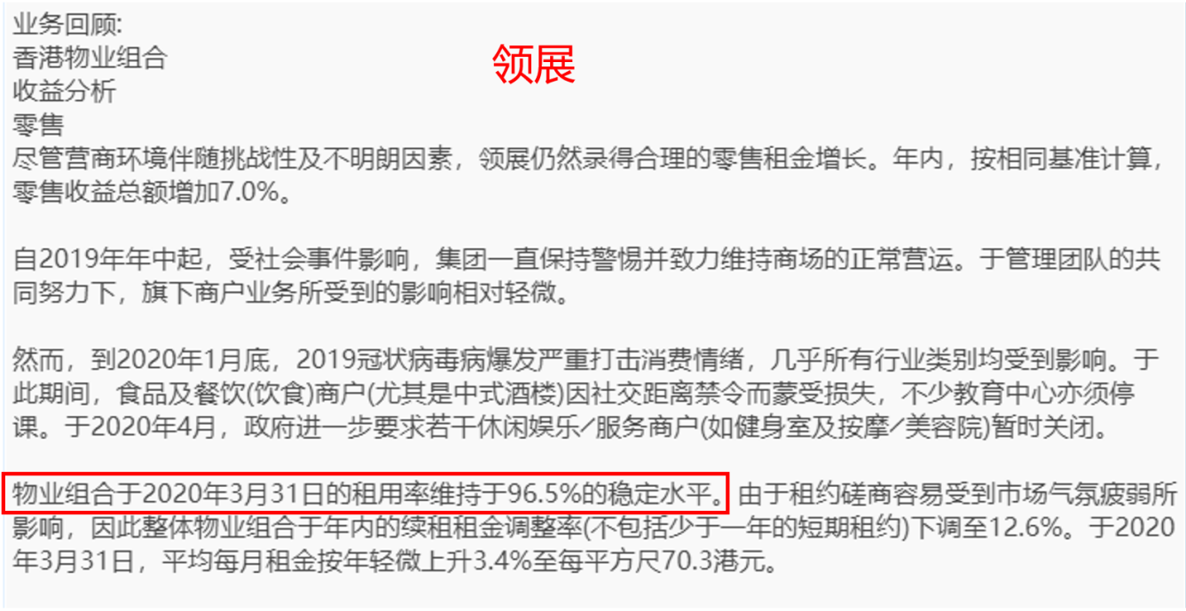

备注：查找物业组合的出租率

领展的年报显示旗下物业组合出租率很高，整体出租率大于95%，地段很好。符合标准。

### **2、置富产业信托（00778）**-- 物业出租率情况

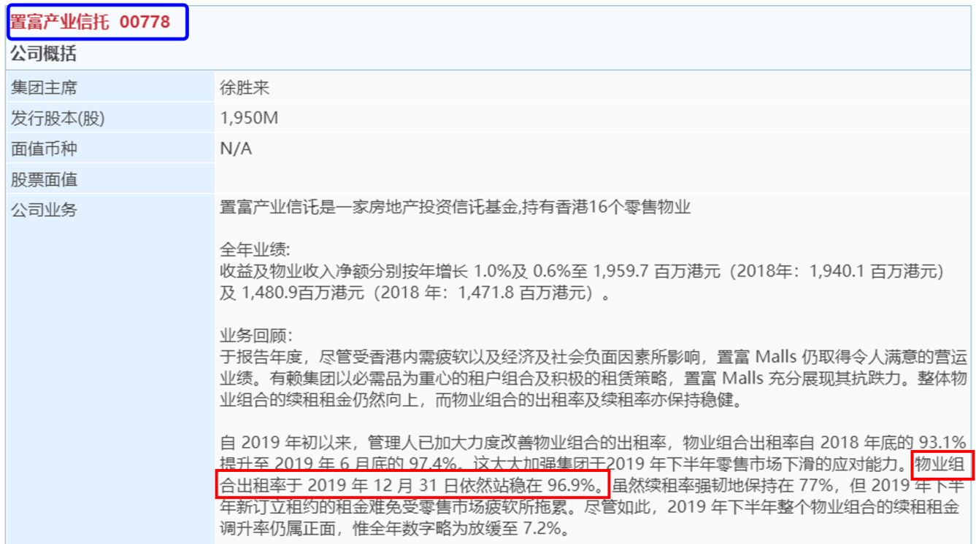

备注：查找物业组合的出租率

置富的年报显示旗下物业组合出租率很高，整体出租率大于95%，符合标准。

### **3、越秀房地产投资信托基金（00405）**-- 物业出租率情况

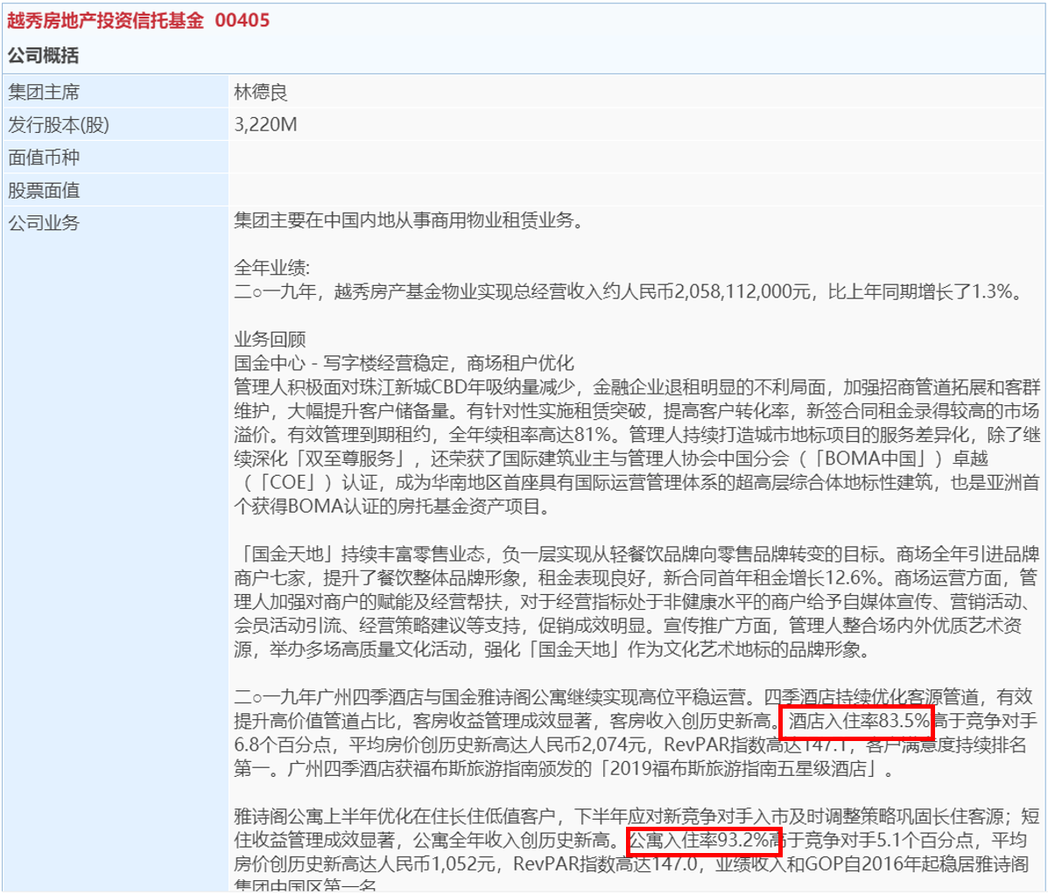



越秀通过凤凰网查询，披露的物业情况过少，仅仅披露了酒店和公寓的入住率情况，没有披露整体物业组合的出租率。这时我们只能通过财报查询，经过查询，越秀的物业组合出租率合计92.6%。大于90%，地段非常优秀，符合标准。

备注：仅仅通过查看网址数据很容易遗漏和错杀一些有投资价值的REITS，市场上很多人是由于不会看财报，错过了很多投资机会。同学们学完财报自然就会查询，暂时大家不需要过多的关注。

那么综上整理得出

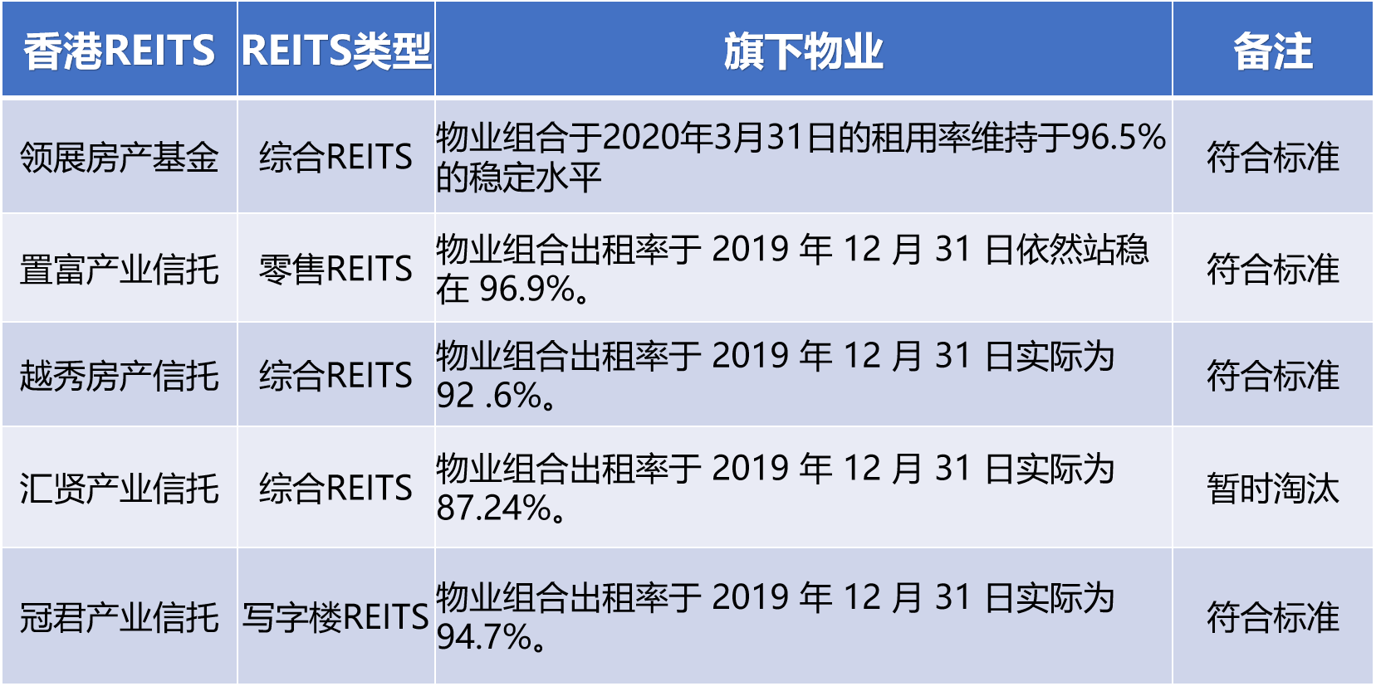

## ③ 资产负债率小于40%

**视频笔记中：资产负债率=总债项÷总资产**

对于REITS来说，这里的总债项就相当于总负债的意思。

**点击“资产负债率”，查看公司负债情况。**

### 1、领展房地产基金（00823）-- 资产负债率情况

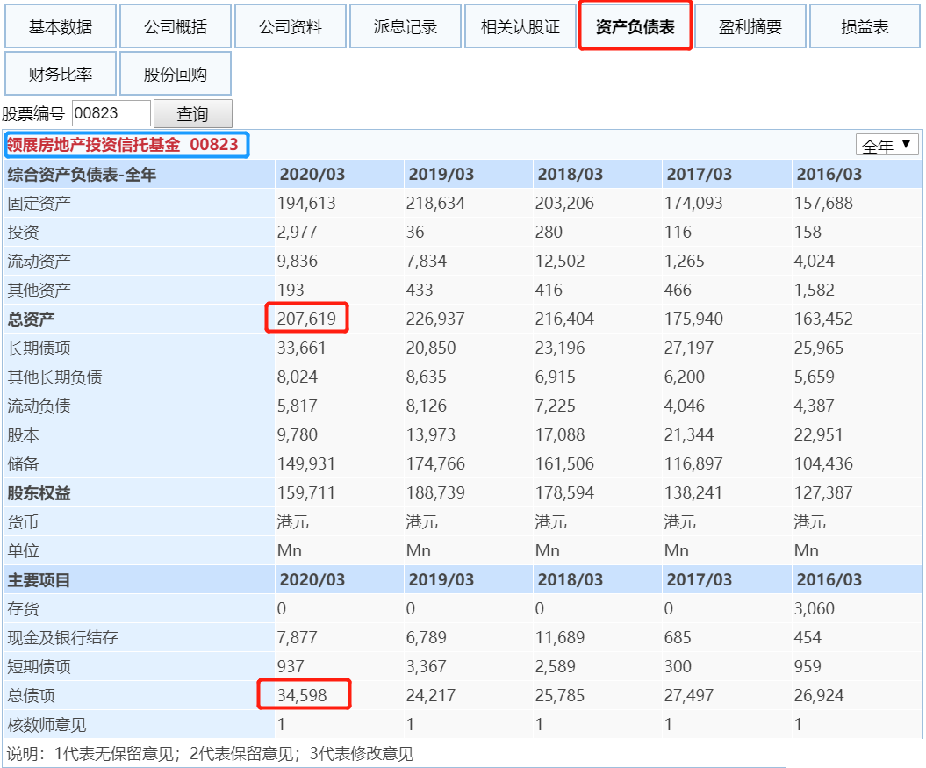

领展资产负债率=总债项÷总资产×100%=34598÷207619×100%=16.7%，

大幅小于40%，符合标准。

### **2、越秀房地产投资信托基金（00405）**-- 资产负债率情况

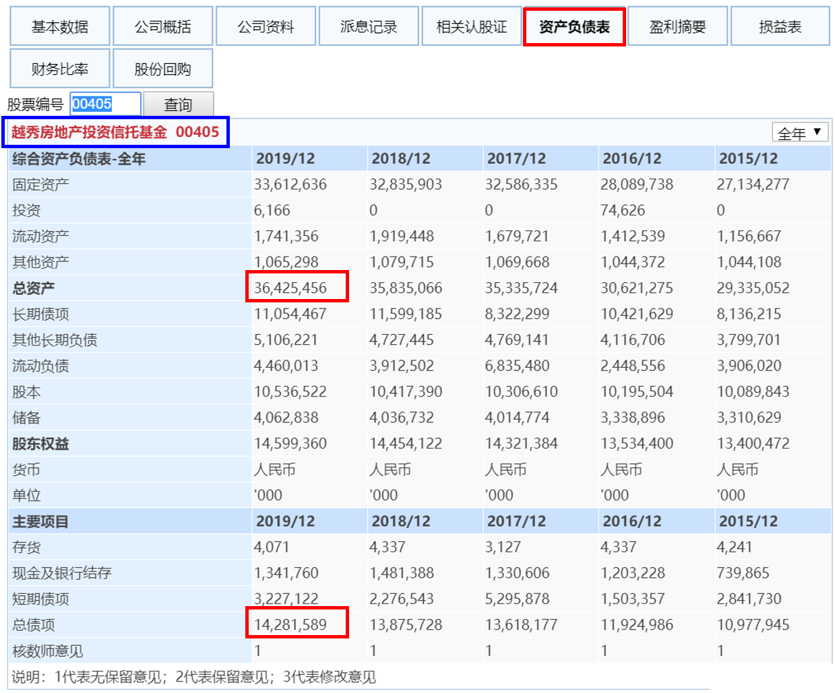

越秀的资产负债率=总债项÷总资产×100%=14281589÷36425456×100%=39.2%，小于40%，没有发生债务危机的可能，符合标准。

### **3、置富产业信托（00778）**-- 资产负债率情况

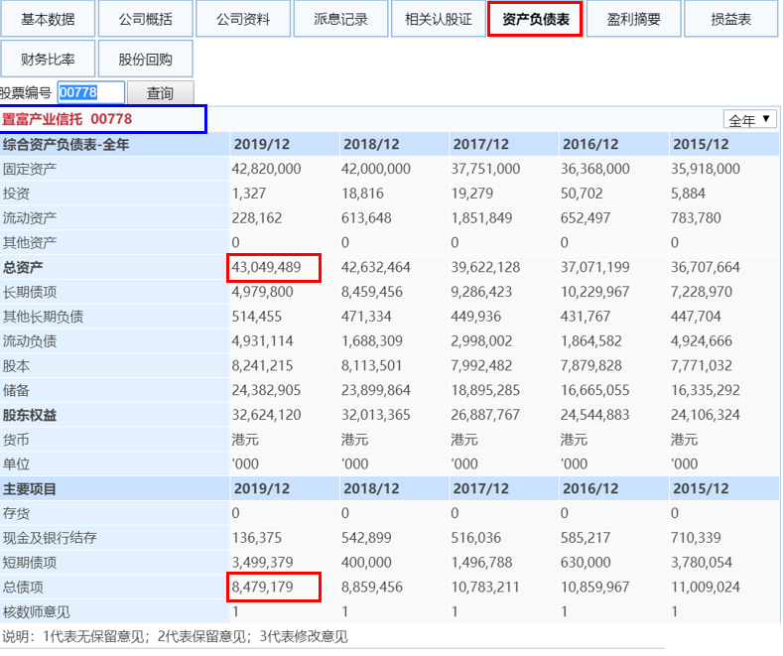

置富的资产负债率=总债项÷总资产×100%=8479179÷43049489×100%=19.7%，小于40%，没有发生债务危机的可能，符合标准。

综上整理得出

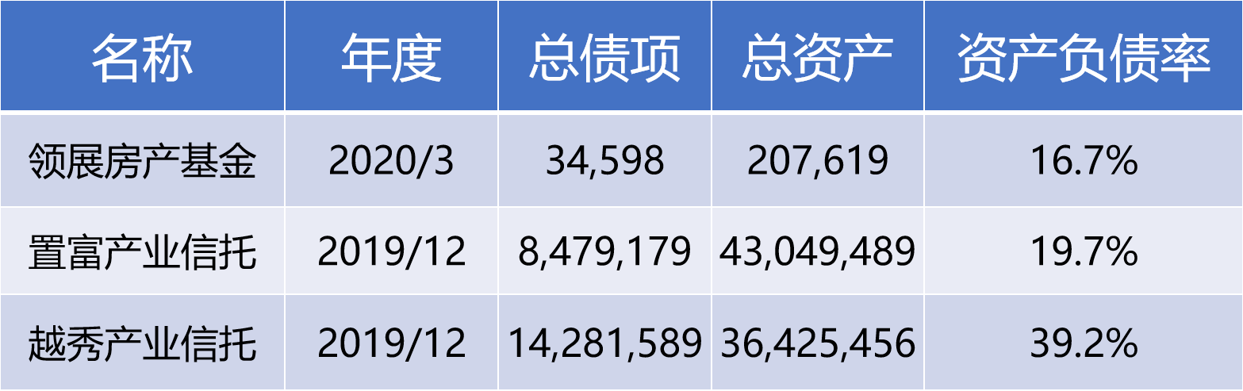

我们经过精挑细选出来这3家REITS，接下来就需要计算好价格啦

# 计算出以下港股REITS的好价格

当香港REITs的股息率大于10%的时候，是很好的买进时机，

当香港REITs的股息率小于5%的时候，是很好的卖出时机。

因此，当目标REITS的股息率＝10%时，目标REITS的价格达到好价格的临界值。

* **股息率法好价格=TTM股息÷10%**
* **股息率=TTM股息÷当前股价×100%**

我们以越秀房产信托为例，计算它的好价格。

## 第一步：查询越秀房产信托的TTM股息并计算好价格

* 香港REITS查询网址：

<http://app.finance.ifeng.com/data/hkstock/fundamental.php?symbol=00823&type=Balance>

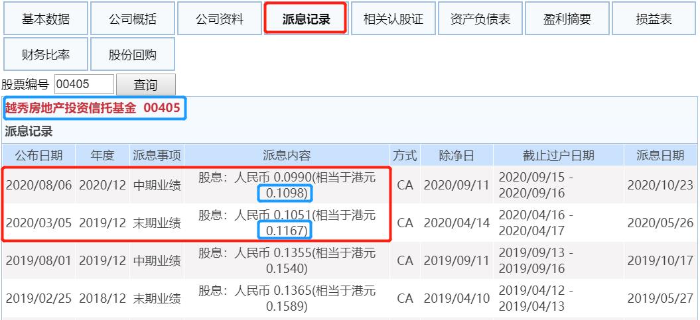

香港的REITS一般是一年分红2次，那么查询起来，把最近的两次分红（中期业绩＋末期业绩）相加，就是越秀的股息。

越秀TTM股息=0.1098＋0.1167=0.2265港元

越秀股息率法好价格=TTM股息÷10%=0.2265÷10%=2.265港元

## 第二步：查询越秀房产信托的股价并计算股息率

直接富途牛牛中按照市值排序后的结果

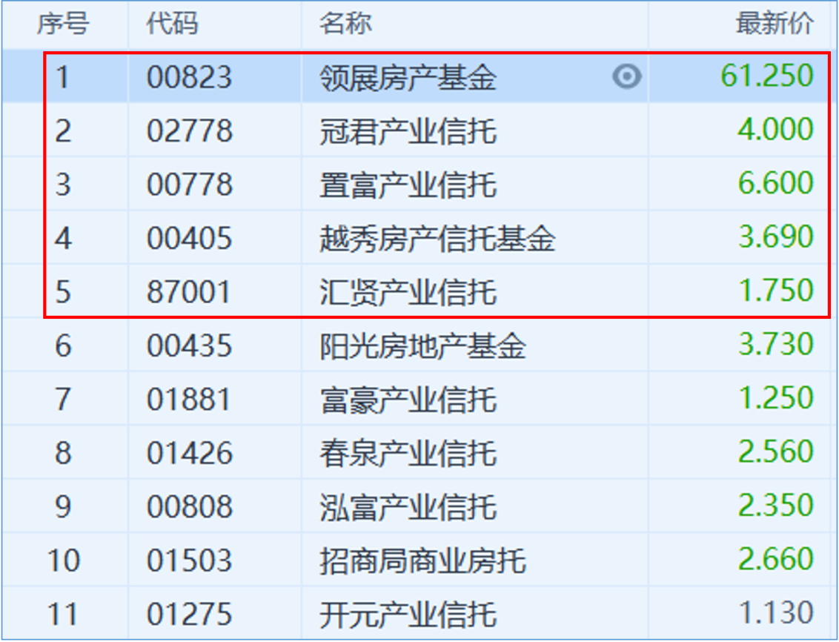

越秀当前股价=3.690港元

越秀股息率=TTM股息÷当前股价×100%=0.2265÷3.690×100%=6.14%

其他的REITS，需要同学们自己进行好价格的计算啦。

## 第三步：记录数据

|  |  |  |  |  |  |  |
| --- | --- | --- | --- | --- | --- | --- |
| **序号** | **代码** | **名称** | **当前股价** | **TTM股息** | **TTM股息率=TTM股息÷当前股价×100%** | **好价格=TTM股息÷10%** |
| 1 | 00823 | 领展房产基金 |  |  |  |  |
| 2 | 00778 | 置富产业信托 |  |  |  |  |
| 3 | 00405 | 越秀产业信托 | 3.690 | 0.2265 | 6.14% | 2.265 |

**说明：**上图中越秀价格为3.690港元，远高于计算出来的好价格，股息率为6.14%比银行存款还是高很多的。所以我们要做的是继续学习技能耐心等待，等待也是一种实操，甚至是一种更高级的实操。多掌握一个核心工具的投资方法，我们赚钱的机会就会大幅增加，我们实现财务自由的时间就可能大幅缩短。

**第六周作业你学到的重点知识**

1. 海选和精挑细选港股、美股REITS好公司
2. 计算港股、美股REITS的好价格